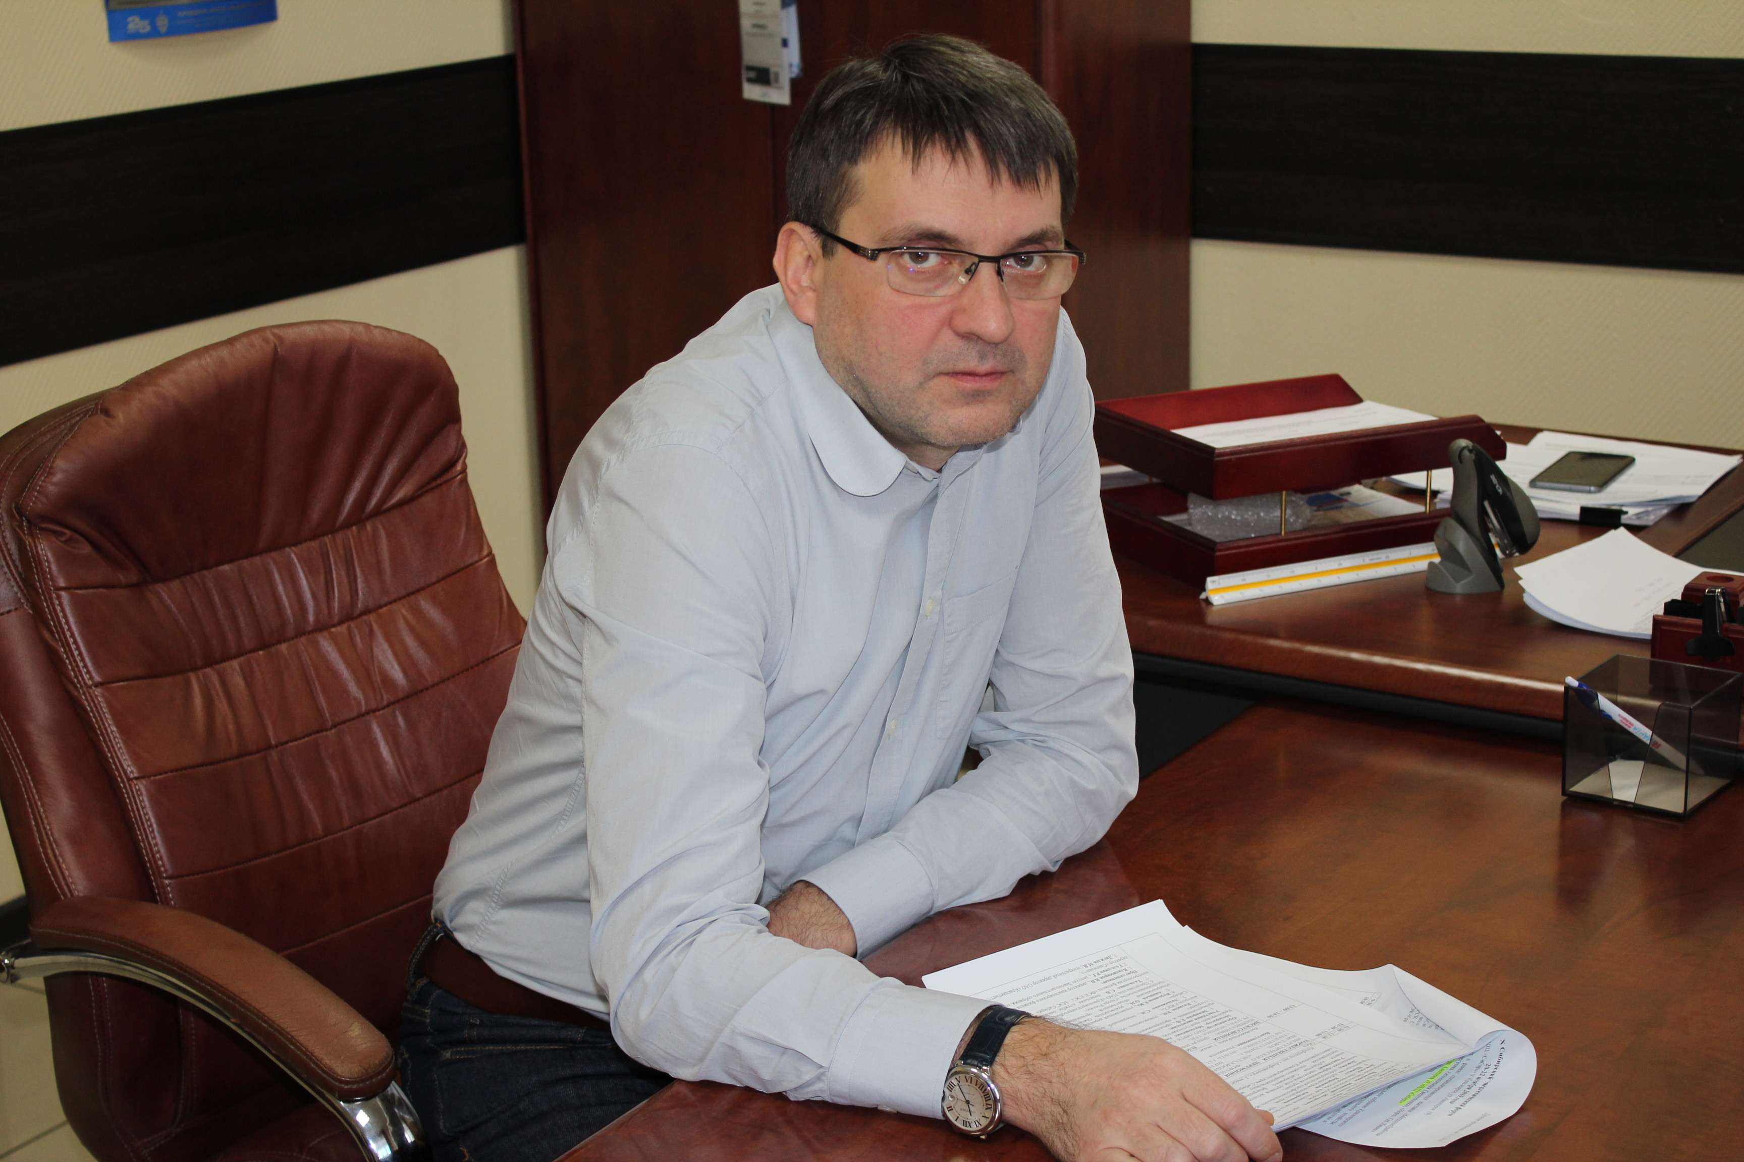Фонд капитального ремонта Красноярского края стал восьмым региональным фондом в стране, который разработал и утвердил единую техническую политику в области капитального ремонта
Региональному фонду капитального ремонта многоквартирных домов уже более пяти лет. За этот период времени, в 2770 домах прошел капитальный ремонт – в одних меняли крышу, в других фасад и внутренние коммуникации.
Готовыми, удачными решениями теперь смогут пользоваться все подрядчики. Документ обозначает четкие требования к работам – какие материалы, и у каких производителей брать для производства, какое оборудование использовать в процессе.
О пользе документа высказался Павел Сысоев, заместитель исполнительного директора Ассоциации региональных операторов. «Отрадно, что Красноярский край стал одним из тех регионов России, где принята единая техническая политика. Безусловно, это положительно скажется на качестве проведения капитального ремонта многоквартирных домов во всем регионе. Документ приняли на основании модельной методики Минстроя РФ, и техническая политика значительно упростит финансовый вопрос, работу с подрядчиками, органами власти и жителями домов».
Основной целью технической политики является создание готовых шаблонов, которые облегчат проведение капитального ремонта. Своеобразный альбом типовых решений, которым будут руководствоваться как заказчики, так и подрядчики. Удобные едиными требованиями будут руководствоваться и муниципальные образования, и строительные компании.
«Когда документа не было, - рассказывает генеральный директор фонда капитального ремонта Красноярского края Олег Смирнов, - было слишком много вариаций капитального ремонта. Из ста видов проектировщик выбирал один, а управляющая компания могла заявить, что хочет сделать все по-другому. Начинался процесс обмена мнениями, что и затягивало время согласования. Сейчас же, выбираются лучшие варианты, показавшие свою «жизнеспособность» в течение долгого времени. В теперешних реалиях УК не может требовать чего-то свыше проектно-сметного документа – конкретно расписывается срок службы каждого элемента, каким образом должен выполняться ремонт, а также какие материалы и технологии будут использоваться».
В настоящий момент Фонд начинает реализацию программы 2020-2022 годов и подрядчики будут работать в рамках требований технической политики.
